**JACÓ E ESAÚ**

**GENESIS CAPS. 24 A 36**

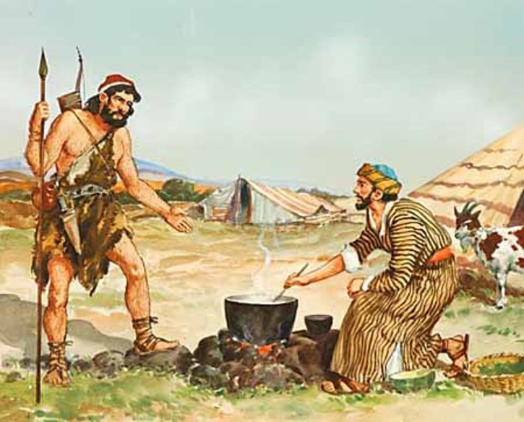



**ESCOLA DOMINICAL**

**VAMOS APRENDER FAZER DEDOCHES**

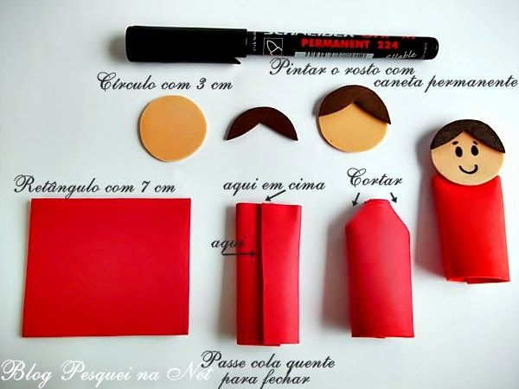

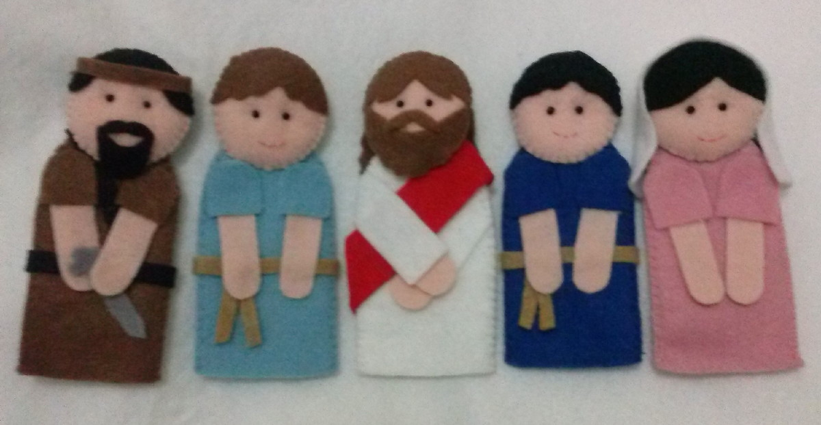



16

**ESAÚ VENDE SUA PIMOGENITURA**

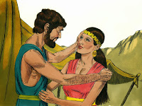 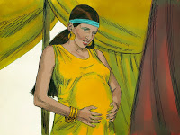

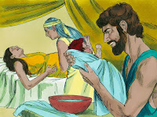 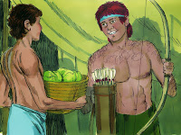

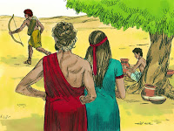 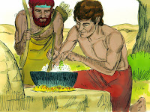

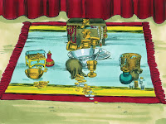 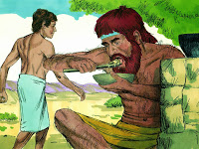

**ATIVIDADE: CORTE E BRINQUE**

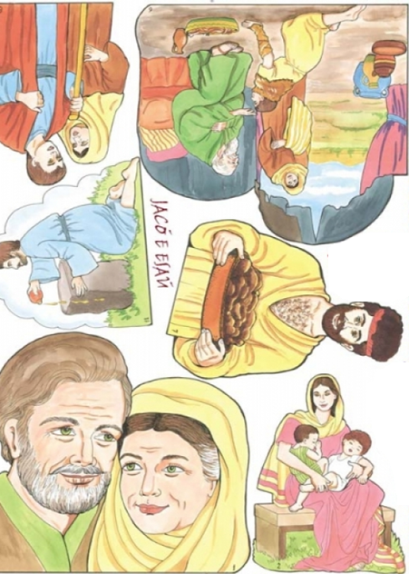

**15**

**2**

.   
**Jacó e Esaú**

E Isaque orou insistentemente ao Senhor por sua mulher, porquanto era estéril; e o Senhor ouviu as suas orações, e Rebeca sua mulher concebeu. Gn 25:21

Rebeca concebeu dois meninos gêmeos, eles brigavam entre si no ventre. Deus falou a Rebeca:

– Há duas nações dentro de ti, dois povos virão destes meninos e um será mais forte do que o outro.

O primeiro a nascer foi Esaú. Ele saiu ruivo coberto de pelos e por isso foi chamado de Esaú, que significa “coberto de pelos”. Jacó nasceu em seguida, segurando seu irmão pelo calcanhar, por isso foi chamado Jacó, que significa “o que segura pelo calcanhar”.

Os dois irmãos cresceram e Esaú se transformou em um homem muito habilidoso com a caça. Isaque amava mais a Esaú porque gostava da caça, mas Rebeca amava a Jacó.

Certo dia, Jacó cozinhou uma carne. Esaú chegou cansado do campo e pediu a Jacó que lhe desse um pouco de carne. Jacó respondeu:

– Está bem, mas primeiro me venda o seu direito de primogenitura.

– Eu estou quase morrendo! Pra que vai me servir a primogenitura nessa hora?  – Questionou Esaú

Então naquele dia os dois fizeram juramento, e Esaú vendeu sua primogenitura em troca da comida.

Em outro momento Rebeca e Jacó, enganaram mais um vez a Isaque e Esaú

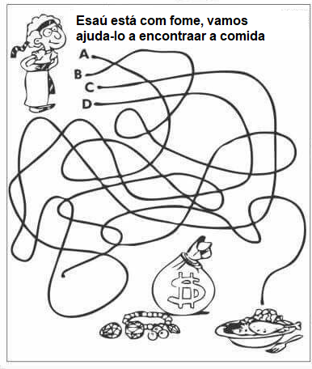

**1414**

**3**



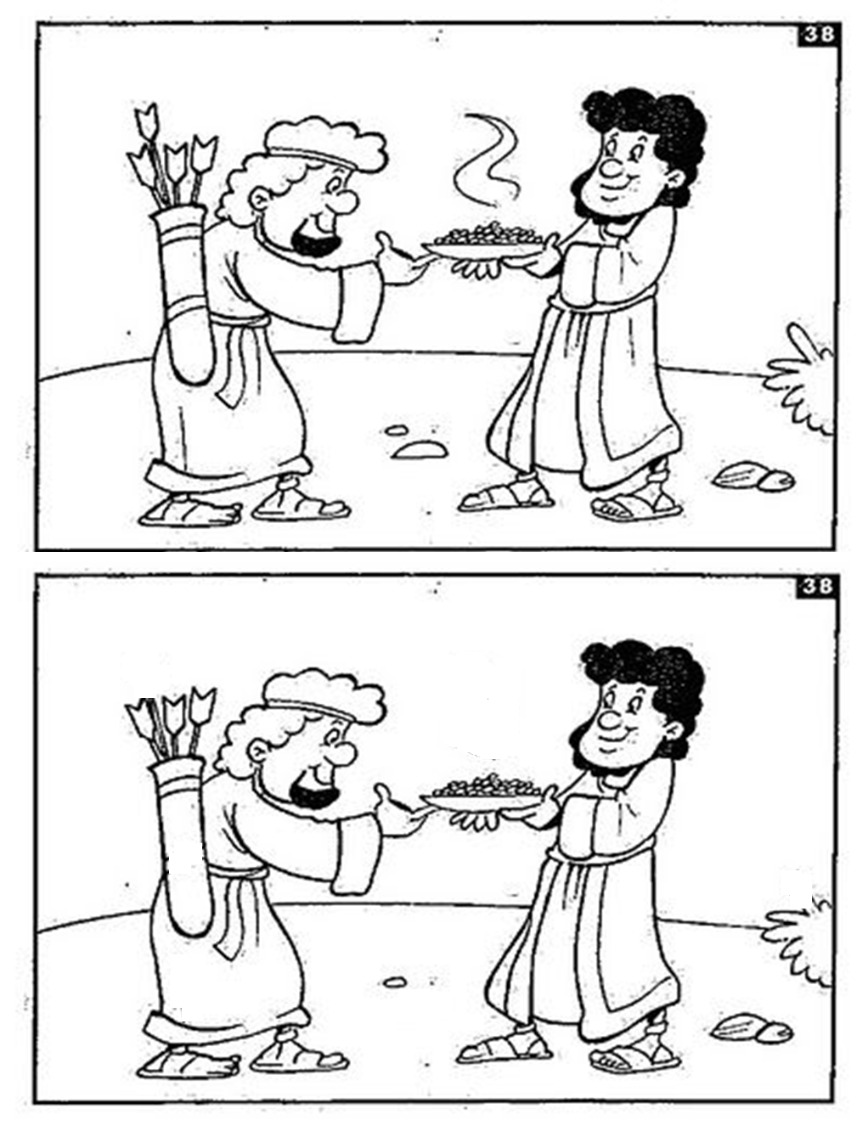

**JACÓ/ESAÚ - ESCADA DE JACÓ**

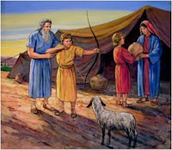 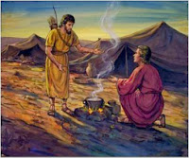

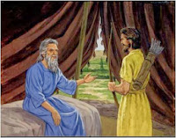 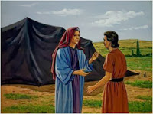

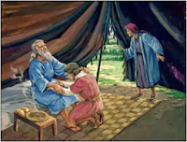 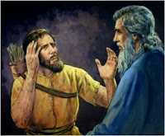

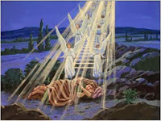 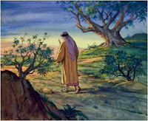

13

4

**A Escada de Jacó**

A Bíblia diz que em seu sonho, Jacó viu uma enorme escada cuja base estava apoiada na terra e o topo atingia o céu. Por essa escada, os anjos de Deus subiam e desciam. Conforme o texto bíblico registra, Deus estava perto de Jacó e se revelou a ele.

As palavras do Senhor para Jacó foram realmente significativas. Ele disse: *“Eu sou o SENHOR, Deus de Abraão, teu pai, e Deus de Isaque. A terra em que agora estás deitado, eu a darei a ti e à tua descendência. A tua descendência será como o pó da terra; estender-te-ás para o Ocidente e para o Oriente, e para o Norte e para o Sul. Em ti e na tua descendência serão abençoadas todas as famílias da terra. Eis que eu estou contigo, e te guardarei por onde quer que fores, e te farei voltar a esta terra, porque te não desampararei, até que eu cumpra aquilo que tenho lhe falado”* (Gênesis 28:13-15).

Quando acordou do sono ainda de madrugada, Jacó reconheceu que havia recebido a visita do próprio Deus. Isso explica sua declaração: *“Na verdade, o Senhor está neste lugar, e eu não sabia. E, temendo, disse: Quão temível é este lugar! É a Casa de Deus, a porta dos céus”* (Gênesis 28:16,17).

Logo em seguida, Jacó pegou a pedra que tinha apoiado sua cabeça durante a noite e a colocou como uma coluna e a consagrou.

Jacó fez um longo voto a Deus em que se comprometeu servi-lo sempre.

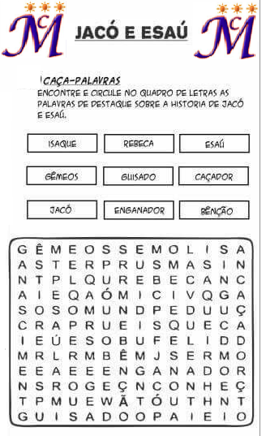

5

12

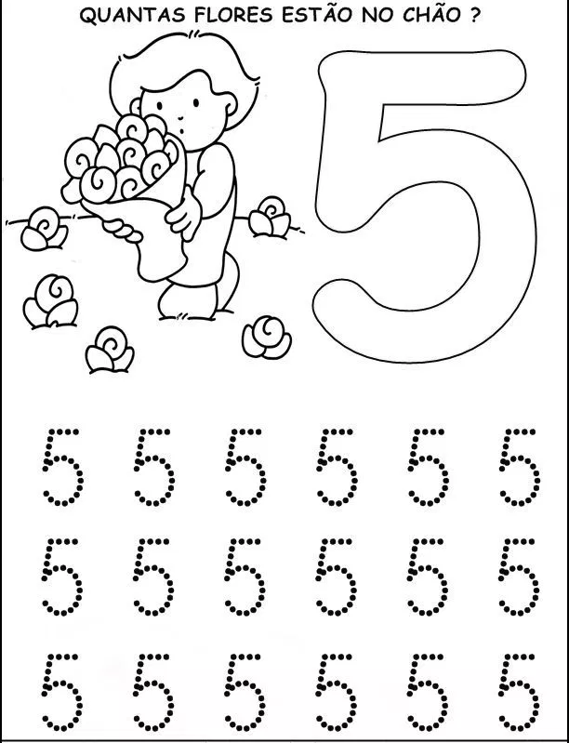

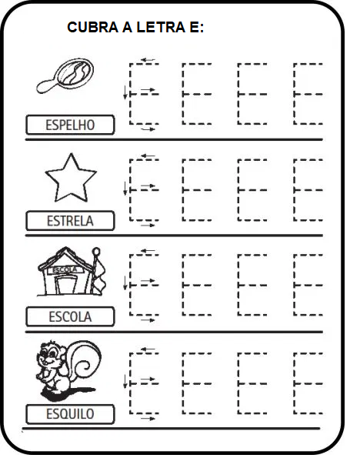

**CUBRA O NÚMERO 5:**

**11**

**6**

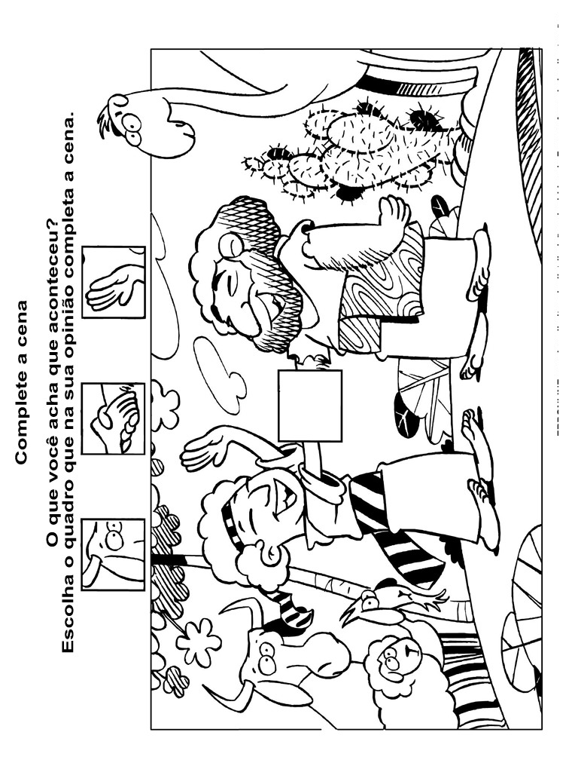

**VAMOS COLORIR**

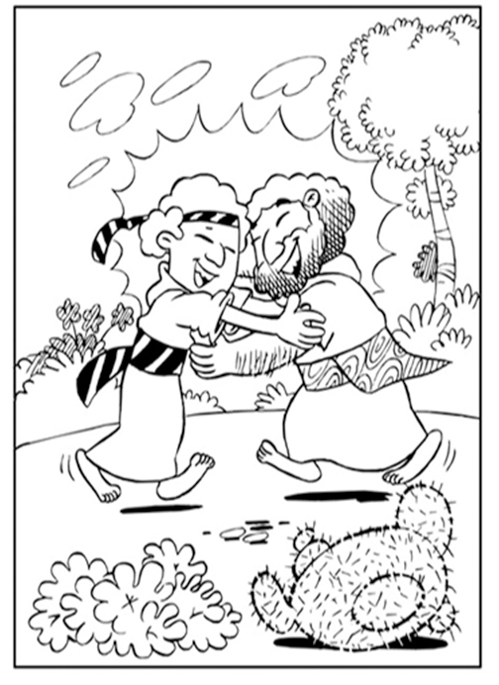

**10**

**7**

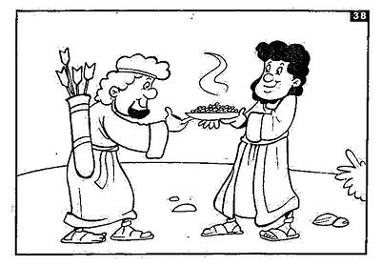

**VAMOS COLORIR**

9

8